贷款学生提前还款流程说明

- 学生在每年的1月-10月（11月、12月为系统结息时间）可以进行助学贷款提前还款申请，申请时限为当月的1日-10日（含）。首先登陆“国家开发银行助学贷款学生在线服务系统”，网址为：http://www.csls.cdb.com.cn/page.do?targetPage=/portal/Index.jsp，点击左侧“提前还款申请”。
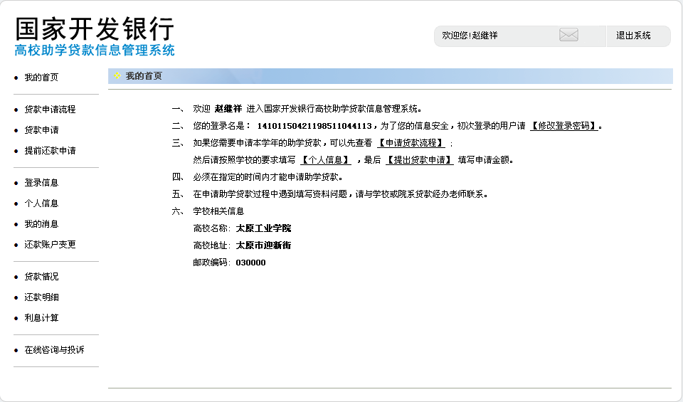
- 然后点击下面的“新增”。弹出“提前还款申请”对话框。
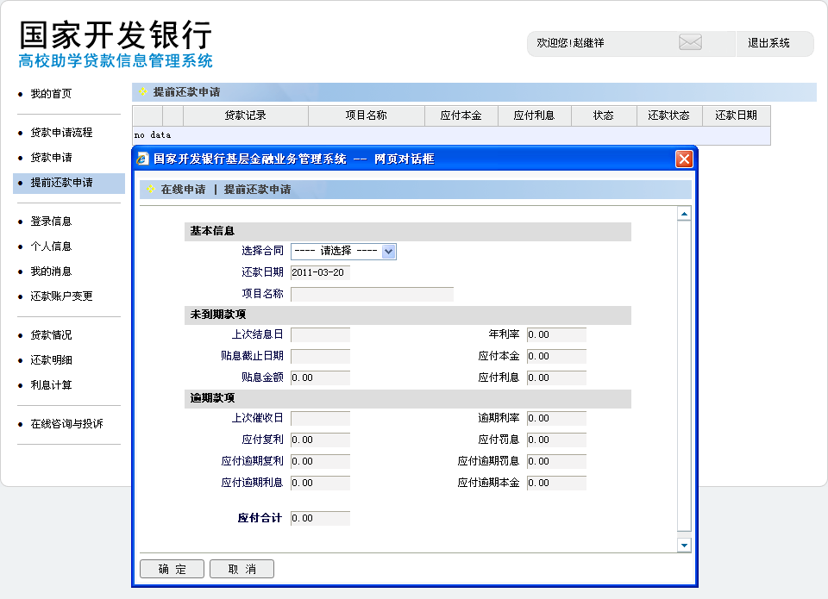
- 然后在“选择合同”选项中选择贷款合同记录，还款日期、应还本金、利息将自动计算出来，“应付合计”为学生本次需要还款的合计数。点击“确定”，系统将保存提前还款申请信息。如想删除本次提前还款申请，请选择该条记录，然后点击下方的“删除”，则可删除此条提前还款申请。
- 学生在“在线服务系统”中进行了提前还款申请后，高校经办人需在“开发银行高校助学贷款系统”中“贷后管理”-“合同变更”-“提前还款”里，选择学生提前还款申请，然后点击“复核”，完成学生提前还款申请审核工作。
- 学生在“在线服务系统”中看到提前还款申请审核通过后，须在申请当月的11日-20日（含）内将应还合计金额存至自己支付宝账户中或还到学校还款账户中（现阶段支付宝还未全覆盖期间）。注：如支付宝中余额少于本次提前还款应还合计金额，将无法扣款，本次提前还款失败。
- 每月的20日晚，高校助学贷款系统将自动进行结息工作，21日-25日，完成扣款工作。其中，支付宝模式下，支付宝账户将自动完成扣款划付工作。

